ACI/674/03-2023
Acidolac® baby krople suplement diety
Od pierwszego dnia życia

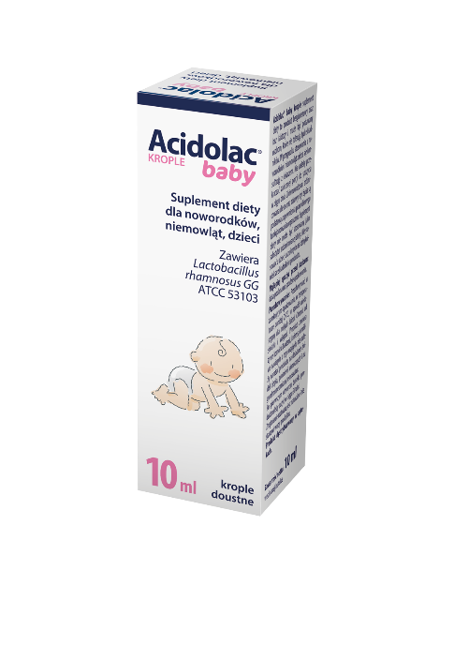
ACIDOLAC BABY PRZYJACIEL BRZUSZKA TWOJEGO MALUSZKA

Acidolac® baby krople suplement diety jest produktem w postaci zawiesiny doustnej. Zawiera szczep bakterii kwasu mlekowego Lactobacillus rhamnosus GG ATCC 53103. To bakterie, które występują naturalnie w przewodzie pokarmowym człowieka, są odporne na działanie soku żołądkowego i kwasów żółciowych. Charakteryzują się dużą łatwością do przylegania do nabłonka jelitowego, dzięki czemu łatwo zasiedlają przewód pokarmowy.
Działanie: Produkt można stosować w trakcie i po antybiotykoterapii w celu uzupełnienia mikrobioty jelitowej (flory bakteryjnej jelit). Produkt można stosować także w podróży ze zmianą strefy klimatycznej, kiedy w przewodzie pokarmowym może dojść do zmian w składzie mikrobioty.

Składniki: średniołańcuchowe kwasy tłuszczowe MCT (z oleju kokosowego), bakterie kwasu mlekowego Lactobacillus rhamnosus GG ATCC 53103.

Zalecane spożycie: Produkt przeznaczony do stosowania u noworodków, niemowląt, dzieci.

5 kropli dwa razy dziennie w trakcie antybiotykoterapii, 5 kropli raz dziennie po jej zakończeniu.

Inna porcja - zawsze pod nadzorem lekarza.

Produkt bezglutenowy oraz bez laktozy i może być podawany osobom, które nie tolerują tych składników. Po pierwszym otwarciu fiolki produkt należy zużyć w ciągu 30 dni.

Bezpieczeństwo stosowania:
Nie należy przekraczać zalecanej porcji do spożycia w ciągu dnia. Zrównoważona i zróżnicowana dieta oraz zdrowy styl życia są podstawą zapewnienia prawidłowego funkcjonowania organizmu. Suplement diety nie może być stosowany jako substytut zróżnicowanej diety. Nie stosować u osób uczulonych na którykolwiek ze składników produktu.

Podmiot odpowiedzialny za informację o produkcie:
Zakłady Farmaceutyczne POLPHARMA S.A.
ul. Pelplińska 19
83-200 Starogard Gdański

